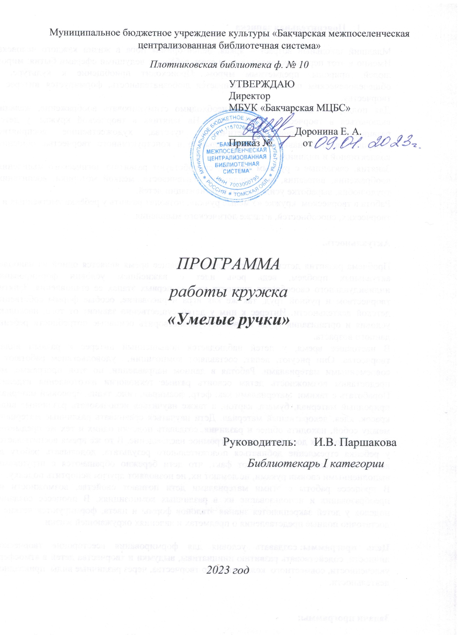

- Пояснительная записка
Младший школьный возраст – яркая, неповторимая пора в жизни каждого человека. Именно в этот период устанавливается связь ребёнка с ведущими сферами бытия: миром людей, природы, предметным миром. Происходит приобщение к культуре, к общечеловеческим ценностям. Развивается любознательность, формируется интерес к творчеству.
Для поддержки данного интереса необходимо стимулировать воображение, желание включаться в творческую деятельность. На занятиях в творческой кружке у детей развиваются эмоционально-эстетические чувства, художественное восприятие, совершенствуются навыки изобразительного и конструктивного творчества, общения, коллективной и индивидуальной работы.
Занятия, связанные с ручным трудом, способствуют развитию логического мышления, воображения, внимания, эмоциональной отзывчивости, мелкой моторики, воспитанию трудолюбия, выработке усидчивости и активизации детей.
Работа в творческом кружке «Умелые ручки», позволит развить у ребёнка умственных и творческих, способностей, а также логического мышления.
Актуальность.
Проблема развития детского творчества в настоящее время является одной из наиболее актуальных проблем, ведь речь идет о важнейшем условии формирования индивидуального своеобразия личности уже на первых этапах ее становления. Занятие творчеством и ручной труд, так же как игра и рисование, особые формы собственно детской деятельности. Интерес к ним у детей существенно зависит от того, насколько условия и организация труда позволяют удовлетворить основные потребности ребенка данного возраста.
В настоящее время, у детей наблюдается повышенный интерес к разным видам творчества. Они рисуют, лепят, составляют композиции, удовольствием работают с современными материалами. Работая в данном направлении, по этой программе, мы предоставим возможность детям освоить разные технологии изготовления изделий. Поработать с такими материалами как: фетр, фоамиран, гипс, ткань, бросовый материал, природный материал, бумага, картон, а также научиться использовать различные виды красок, клея, декоративный материал. Дети научаться сравнивать различные материалы между собой, находить общее и различия, создавать поделки одних и тех же предметов. Создание поделок доставляет детям огромное наслаждение. В то же время воспитывается у ребенка стремление добиваться положительного результата, доделывать работу до конца. Необходимо заметить тот факт, что дети бережно обращаются с игрушками, выполненными своими руками, не ломают их, не позволяют другим испортить поделку.
В процессе работы с этими материалами дети познают свойства, возможности их преобразования и использование их в различных композициях. В процессе создания поделок у детей закрепляются знания эталонов формы и цвета, формируются четкие и достаточно полные представления о предметах и явлениях окружающей жизни.

Цель программы: создавать условия для формирования всесторонне творческой личности, содействовать развитию инициативы, выдумки и творчества детей в атмосфере увлеченности, совместного коллективного творчества, через различные виды прикладной деятельности.

Задачи программы:
- Приобщение детей к декоративному творчеству. Сформировать стойкий интерес к декоративному творчеству.
- Развитие творческих способностей и навыков работы с различными материалами.
- Обучить технологии изготовления изделий из различных материалов. (фоамиран, гипс, ткань, бросовый материал, природный материал, различные декоративные элементы, краски, бумага).
- Формирование практических навыков работы с различными инструментами (ножницы, клей, клеевой пистолет).
- Создание благоприятной атмосферы для неформального общения детей, увлечённых общим делом;
- Научить детей интересно и полезно организовывать свой досуг, ориентироваться на дальнейшее познание и творчество в жизни.
- Развитие в ребенке природных задатков, творческого потенциала, способностей, позволяющих само реализоваться в различных видах и формах художественно-творческой деятельности. Развивать внимание, мелкую моторику рук, фантазию.
.
Программа способствует:
- Раскрытию творческих способностей ребенка;
- Формированию интереса к декоративному творчеству;
- Формированию художественного и эстетического вкуса;
- Формированию воображения, представлении конечного результата работы.
- Формированию устойчивого интереса к разным направлениям в творчестве.
- Освоению навыков работы с различными творческими материалами, приобретения опыта работы с ними, умения их применить.
- Умение планировать работу, аккуратно и экономно использовать материалы;
- Умение договориться между собой при выполнении коллективной работы;
- Анализировать, определять соответствие форм, размеров, цвета, местоположения частей;
- Формированию чувства красоты.
Формы и методы работы:
Занятия проводятся в разных формах.
- Используем форму беседы, обсуждения, рассказа.
- Видео показ.
- Наглядный метод – показ готового образца работы, демонстрации фото, презентации.
- Практическая работа, является основной.
В проведении занятий, используются индивидуальные формы работы и групповые.
Данная программа кружка для творчества «Умелые ручки» рассчитана на один год. Для детей в возрасте 7-13лет, поэтому в данную группу набраны учащиеся начальных классов по их собственному желанию. Занятия проводятся в библиотеке, один раз в неделю, во второй половине дня, два – три раза в месяц.
Расписание занятий:
День недели | Время
Четверг | С 16.00ч. до 17.00.ч.
Тематический план:
№ | Тема | Количество часов
1 | Вводное занятие | 1
2 | Работа фоамираном. | 5
3 | Работа с гипсом. | 3
3 | Работа с бросовым материалом. | 2
4 | Работа с природным материалом. | 4
5 | Работа с тканью. | 2
6 | Работа с бумагой. | 9
7 | Работа с фетром | 2
8 | Резервные. Работа с бросовым материалом (пластик, CV диски, картонные втулки, гофрированный картон, шерстяной нитью и др.) | 5
Всего |  | 33
Содержание:
Вводное занятие.
Знакомство. Знакомство с правилами техники безопасности при работе с разными инструментами.
- На каждом занятии. Правила пользования инструментами, техника безопасности. Санитарно - гигиенические правила.
- Работа с фоамираном.- 5 часов
Учимся работать в декоративным материалом. Способах склеивания материала. Рассматриваем возможности и варианты поделок из фоамирана. Умению пользоваться описаниями в книгах и журналах. Самостоятельно выбирать необходимые в работе материалы и инструменты.
Изделия: Поделки, подарки к календарным праздникам, открытки, тематические поделки.
- Работа с гипсом – 3 часа.
Учимся работать с гипсом. Использовать формы для отливки фигур. Раскрашивать и декорировать работу.
Изделия: фигурка птицы, поделка к Пасхе, поделка зайчик.
- Работа с природным материалом- 4 часов
Изучаем виды природных материалов. Учатся собирать и сушить осенние листья, ветки, шишки, подготавливать их к работе. Подробно знакомим детей с набором инструментов и технологией сушки материала. Дети учатся составлять простые и сложные композиции из природного материала. Возможности использования их в украшении интерьера.
Изделия: Композиции из листьев, веточек, шишек и др. сопутствующего материала. «Гриб», «Осенний букет», панно «Корзинка из шишек», «Новогодняя композиция», «Аппликация из семян» и т. п.

- Работа с фетром. Учимся работать с новым материалом-ферт. Изучаем его свойства и способы скрепления материала.- 2 часа.
Изделия: мягкие игрушки котёнок, совёнок.
- Работа с тканью – 2 часа.
Учатся работать с тканью и нитками. Делать разметку на ткани, делать крой, работать с нитками и иглой. Сшивать изделие.
Изделие: Тряпичная кукла, игрушка из ткани.
- Работа с бумагой и картоном. Аппликация. – 9 часов.
Изучаем виды бумаги: чертёжно -рисовальная, писчая, обёрточная, обойная, гофрированная, цветная, промокательная, бархатная. Виды картона: цветной, тонкий, упаковочный; открытками, салфетками, фантиками. Выбор картона и бумаги. Работе с красками на бумаге.
Практическая работа: разметка и измерение бумаги разной по фактуре, плотности и цвету. Складывание бумаги, сгибание пополам, резание ножницами, соединение деталей с помощью клея, ниток, проволоки. Применение операций склеивания и сшивания деталей из бумаги и картона. Сборка и оформление изделия.
Изделия.
Разные виды аппликаций: «Лесной олень», «Птица», «Корзинка с вербой», работа с папье-маше, открытки к календарным праздникам.

Работа с бросовым материалом. Научить детей повторно использовать отработавшие вещи, умение применить их в оформлении интерьера и нужной вещи. Основы объемной композиции ,понятия о гармонии и равновесии. Закрепление и расширение знаний об инструментах и принадлежностях, необходимых при работе с различными материалами. Знакомство с различными способами обработки пластика, пенопласта. Способы изготовления деталей и сборки изделий, художественное оформление самоделок.
Изделия:
- конструирование объемных игрушек,
-конструирование из пластика,
- работа с пенопластом,
-букет из отработанных пакетов.

Ожидаемые результаты
Дети будут знать:
- о разнообразии техник творчества;
- о свойствах и качествах различных материалов;
- о технике безопасности во время работы.
Дети будут уметь:
- планировать свою работу;
- договариваться между собой при выполнении коллективной работы;
- анализировать, определять соответствие форм, размеров, цвета, местоположения частей;
- создавать индивидуальные работы;
- использовать различные техники и способы создания работы, поделки;
- аккуратно и экономно использовать материалы.

Результатом реализации данной программы являются, заметка-отчет размещенная на сайте библиотеки с результатом проведенного занятия, фотовыставка детских работ. Поделки - сувениры в качестве подарков для родителей, родных, друзей, преподавателей, использование поделок в личных целях.

Методическое обеспечение программы
Для успешной реализации программы есть необходимые условия:

Материально-технические условия:
1. Кабинет: соответствующий санитарно-гигиеническим нормам освещения и температурного режима, в котором имеется окно с открывающейся форточкой для проветривания.
2. Оборудование: столы для теоретических и практических занятий.
3. ТСО: компьютер, экран, проектор.
4. Инструменты и материалы: ножницы, кисти, краски, термоклей , фоамиран, гипс, лоскутки, нитки, пряжа, природный материал, бумага разного назначения.

Прохождение программы предполагает овладение детьми комплексом знаний, умений и навыков, обеспечивающих в целом ее практическую реализацию.
Программа предполагает работу с детьми в форме занятий, совместной работе детей с библиотекарем, а так же их самостоятельной творческой деятельности. Место библиотекаря в деятельности по обучению детей, работе с материалами меняется по мере развития интереса и овладения детьми навыками конструирования. Основная задача на всех этапах освоения программы- содействовать развитию инициативы, выдумки и творчества детей в атмосфере эстетических переживаний и увлечений, совместного творчества детей. Программа предусматривает преподавание материала по восходящей спирали, то есть периодическое возвращение к определенным темам на более высоком и сложном уровне. Сложность заданий соответствует возрасту детей. Это гарантирует успех каждого ребенка и, как следствие, воспитывает уверенность в себе. Информационный материал, небольшой по объему, интересный по содержанию, дается как перед конструированию игрушек, так и во время работы. Программа ориентирует детей на творчество, самостоятельность в поисках композиционных решений в выборе способов изготовления поделок. Используя полученные знания, ребята, могут самостоятельно, при желании повторить данную работу дома. Коллективные работы незаменимы для объединения коллектива, приобретения коммуникативных навыков, для естественного детского обмена опытом в атмосфере дружбы и доверия, открытости, развития толерантности. Программа предусматривает, в конце занятия - фото результатов работы, участие в конкурсах, оформление в конце года фото-выставки работ участников, вою работу ребёнок уносит с собой. Это является необходимым стимулирующим элементом в процессе обучения.
В процессе решения задач по формированию у детей определенных знаний и умений, необходимо использовать разнообразные методы и приемы: объяснение, показ, вопросы, оценка и др. Они позволяют формировать у детей правильные представления о деятельности на занятиях.
Одним из эффективных приемов при работе с детьми данного возраста, является постановка вопросов, требующих от ребенка поиска, активного привлечения имеющихся у него знаний, сравнения, сопоставления предметов, обобщения.
Очень важная задача, не только обеспечить получение детьми качественного результата, но и научить их самостоятельно определять последовательность работы, анализировать образец, контролировать и оценивать собственные действия. С этой целью используются пояснения, указания, закрепления.
В распоряжении библиотекаря обширный видео материал в ети Интернет, методическая копилка разработок занятий и техник по различным направлениям. Все это создает условия для получения хорошего результата.

Инструкция по технике безопасности
на занятиях кружка «Умелые ручки»
Общие правила техники безопасности.
1. Работу начинай только с разрешения руководителя. Когда руководитель обращается к тебе, приостанови работу. Не отвлекайся во время работы.
2. Не пользуйся инструментами, правила обращения, с которыми не изучены.
3. Употребляй инструмент только по назначению. Не проделывай лезвиями ножниц отверстий.
4. Не работай неисправными и тупыми инструментами.
5. При работе держи инструмент так, как показал руководитель.
6. Инструменты и оборудование храни в предназначенном для этого месте. Нельзя хранить инструменты и оборудование навалом.
7. Содержи в чистоте и порядке рабочее место.
8. Раскладывай инструменты и оборудование в указанном руководителем порядке.
9. Не разговаривай во время работы, не отвлекайся посторонними делами.
Правила работы с канцелярским ножом
1. Выдвигай небольшую часть лезвия.
2. Работай канцелярским ножом на рабочей доске.
3. Выполняя разрезы, крепко держи нож одной рукой, а второй — материал с которым работаешь.
4. В случае, когда нож находится в нерабочем состоянии, лезвие должно быть спрятано внутрь.
5. Работай только исправным, рабочим инструментом.
Правила работы с клеем
1. При работе с клеем пользуйся кисточкой, если это требуется.
2. Бери то количество клея, которое требуется для выполнения работы на данном этапе.
3. Клей наносят на середину листа и размазывают равномерно к краям. Края надо всегда хорошо смазывать.
4. Деталь надо сначала примерить. А потом намазывать клеем.
5. Излишки клея убирай мягкой тряпочкой или салфеткой, осторожно прижимая ее.
6. Кисточку и руки после работы хорошо вымой с мылом.
Правила работы с линейкой и карандашом
1. Линейку держи левой рукой, а карандаш правой.
2. Работай только хорошо отточенным карандашом.
3. Линию проводи слева направо.
4. При черчении карандашом, держи его наклонно.
5. Не нажимай на карандаш, линейку не двигай.
Правила работы с ножницами
1. Соблюдай порядок на своем рабочем месте.
2. Перед работой проверь исправность инструментов.
3. Не работай ножницами с ослабленным креплением.
4. Работай только исправным инструментом: хорошо отрегулированными и заточенными ножницами.
5. Работай ножницами только на своем рабочем месте.
6. Следи за движением лезвий во время работы.
7. Ножницы клади кольцами к себе.
8. Подавай ножницы кольцами вперед.
9. Не оставляй ножницы открытыми.
10. Храни ножницы в чехле лезвиями вниз.
11. Не играй с ножницами, не подноси ножницы к лицу.
12. Используй ножницы по назначению.
Правила работы с гипсом
- С гипсом работаем в маске, то бы избежать попадания гипсовой пыли в дыхательные пути.
- Работаем с гипсом осторожно, пересыпая и добавляя материал в ёмкость с водой, что бы не рассыпать смесь.
Правила работы с фоамираном.
- Осторожно работать зубочисткой и ножницами.
- Соблюдать осторожность при работе клеевым писталетом, вовремя отключать, не перегревать пистолет, не перекручивать электропровод, беречь руки.
- Быть аккуратным при использовании моментальным супер-клеем.
- Не держать изделие в близи нагревательных приборов.
- Не испытывайте изделие на прочность, данный материал достаточно пластичен и повреждается при чрезмерной нагрузке.
- Иметь в наличии средство от ожогов.
Правила работы с фетром.
  - Осторожно работать с ножницами.
  - Соблюдать осторожность при работе с клеевым пистолетом, вовремя отключать, не перегревать пистолет, не перекручивать электропровод, беречь руки.
  - Не держать изделие вблизи нагревательных приборов.
  - Осторожно использовать иглу для прошивая изделия. Игру оставлять в игольнице.
Правила уборки своего рабочего места
1. Положи изделие, выполненное на занятии, в коробку для изделий.
2. Собери со стола и с пола обрезки материала, мусор.
3. После работы с пластилином почисти стекой рабочую доску, крышку стола, если там остались следы от пластилина. Соскреби прилипший к полу пластилин — грязный выброси в мусор, чистый убери в коробку.
4. Протри инструменты и крышку стола тряпочкой.
5. Тщательно вытри руки тряпочкой и вымой
6. Все принадлежности убери.

